三相电压电流组合表--用户手册
一、概述
数显智能三相电压电流表适用于电力电网、自动化系统中对三相电流、电压的电参数测量和显示，通过面板设置倍率，直观显示系统一次侧运行点参数,具有精度高、稳定性好、抗震动等优点。
外形代号 | 名称 | 标配测量项目 | 选配测量项目 | 选配功能(可组合)
120方形 | 三相电压  电流组合表 | 三相电压、  三相电流 | 总有功功率、总  无功功率、总功  率因数、频率 | 4DI、4DO、4AO、485通讯
96方形 |  |  |  | 4DI、4DO、4AO、485通讯
80方形 |  |  |  | 4DI、4AO、4DO（端口复用）、485通讯
72方形 |  |  |  | 485通讯

二、技术参数
性能 | 参数 |  |  | 性能 | 参数
输 入 测 量 显 示 | 电压 | 额定值 | AC 0-500V量程可选 | 输入 | 频率 | 45~65Hz
 |  | 过负荷 | 1.2倍额定值持续；  2倍额定值/1秒 |  | 配电方式 | 三相三线、三相四线
 |  | 功率 | <0.4VA（每相）
 |  | 阻抗 | >500kΩ | 电源 | 工作环境 | AC/DC 85~270V
 |  | 精度 | RMS测量，精度等级0.5 |  | 功耗 | ≤5VA
 | 电流 | 额定值 | AC 1A、 5A | 环境 | 工作环境 | -10~55℃
 |  | 过负荷 | 1.2倍额定值持续；  10倍额定值/1秒 |  | 储存环境 | -20~75℃
 |  | 功率 | <0.2VA（每相） | 安全 | 耐压 | 输入/电源>2kV/1min，输入/输出>2kV/1min，电源/输出>1.5kV/1min
 |  | 阻抗 | <2mΩ
 |  | 精度 | RMS测量，精度等级0.5 |  | 绝缘 | 输入、输出、电源对机壳>100MΩ

三、仪表外型、开孔尺寸及面板说明
回车键：密码进入确认及数字参数修改确认。
菜单键：用于选择菜单界面、退出功能和返回上级菜单功能。
向右键：测量显示时做转换功能，修改数据时此键为数字加键（从0-9循环）
向左键：测量显示时做转换功能，修改数据时此键做数字减键 （从0-9循环）
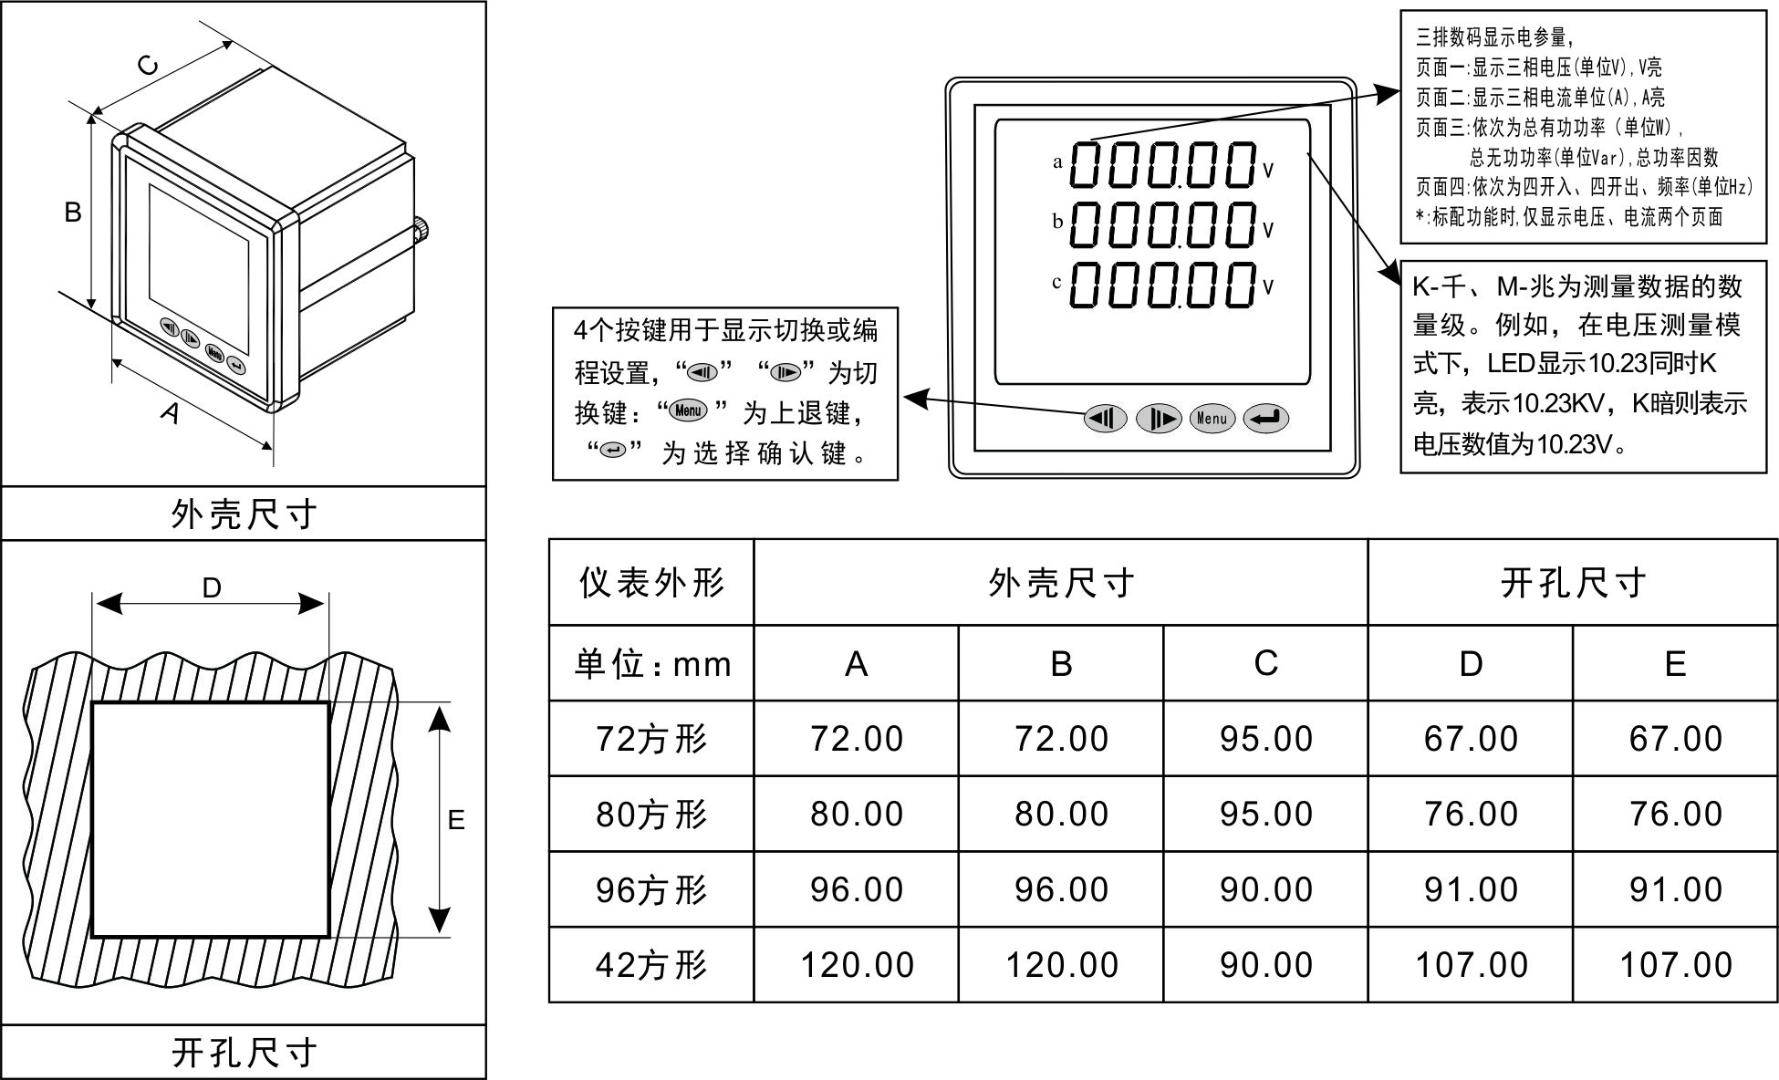
四、编程和使用
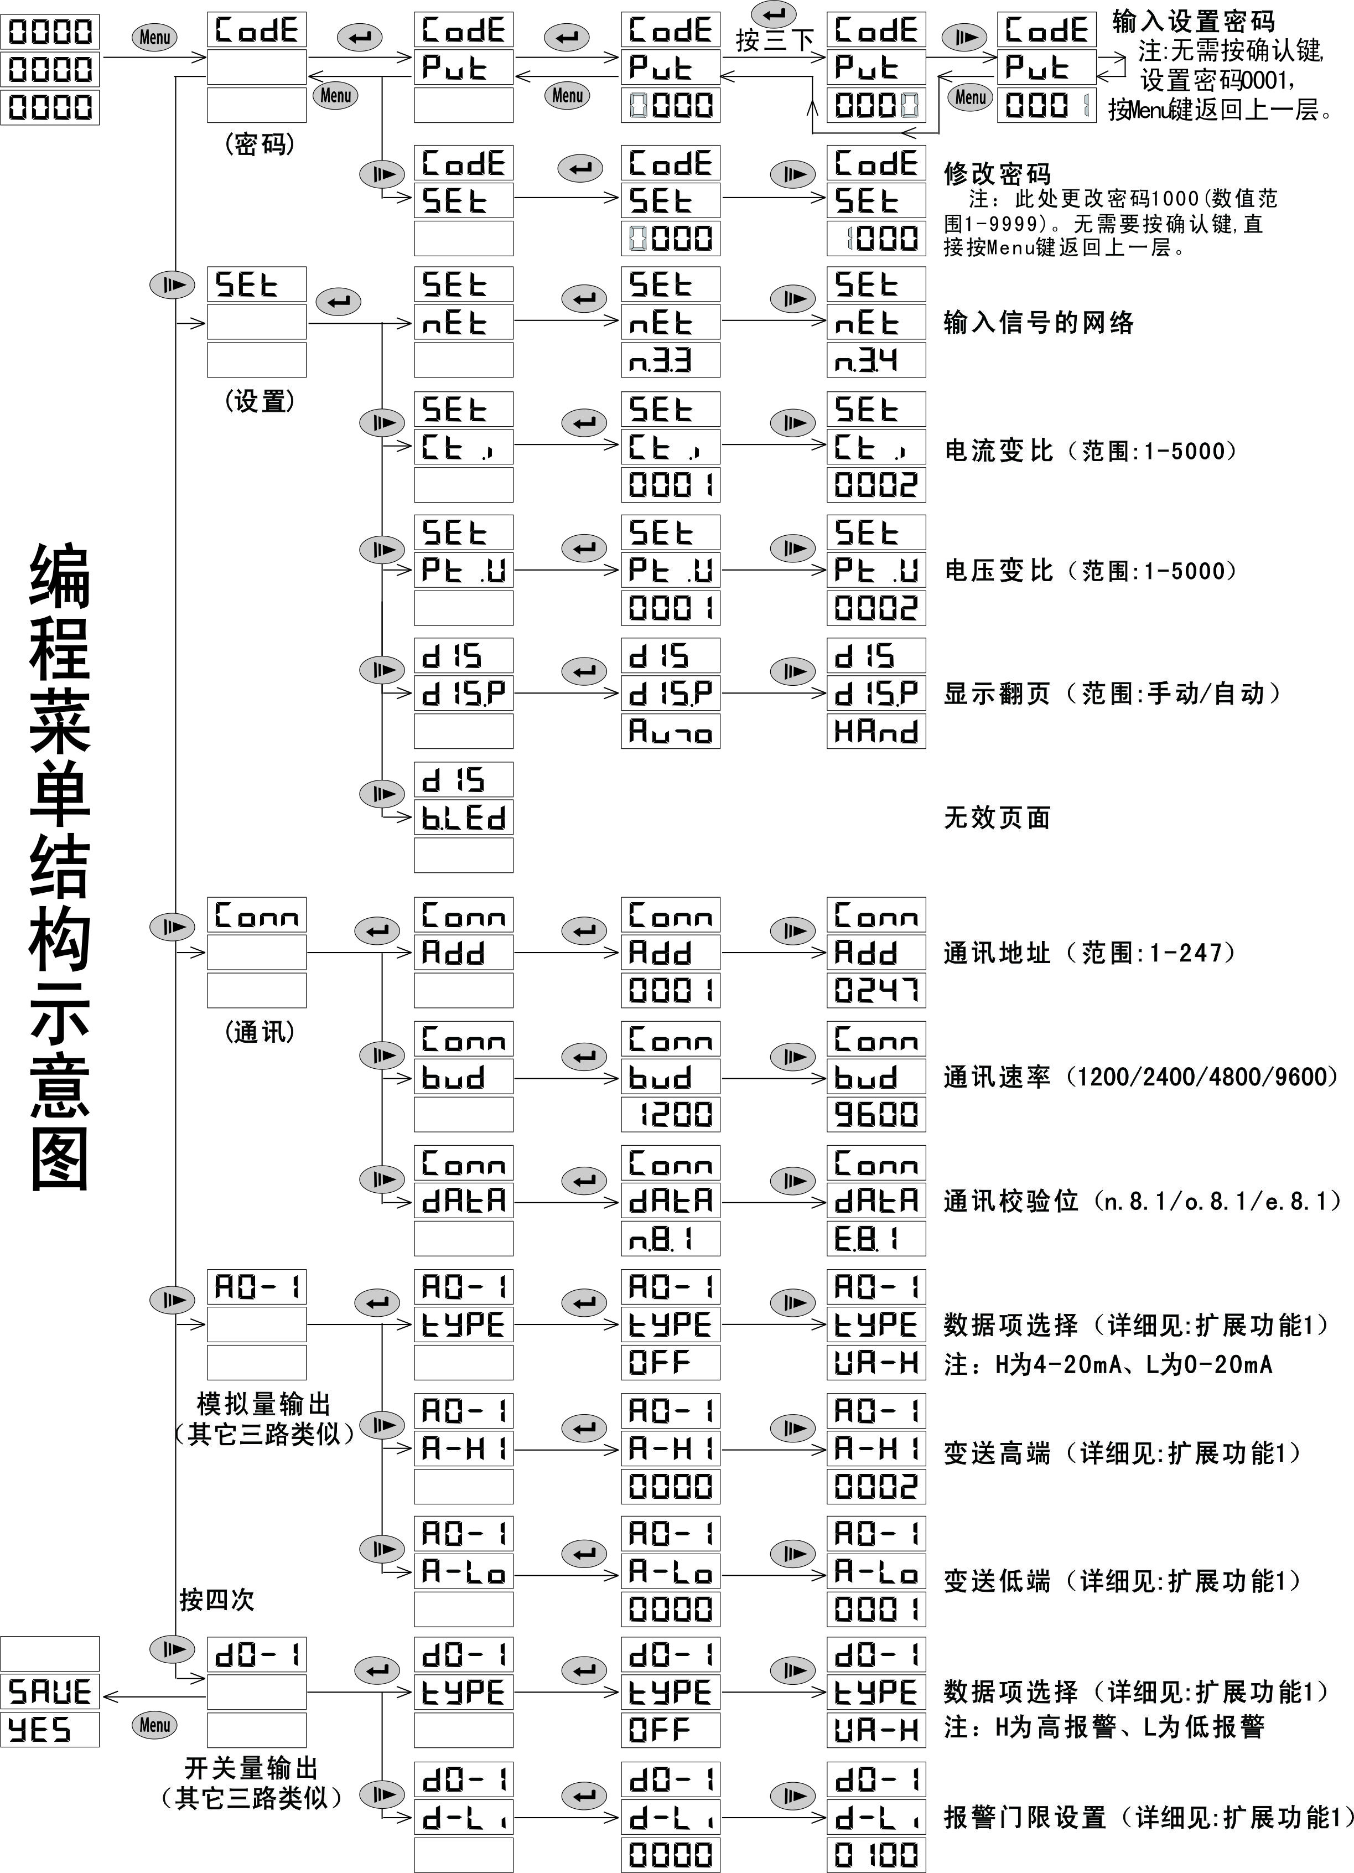
注：
1、退出菜单设定，出现SAVE时：按键为保存退出，按键为无效退出。
2、进入编程菜单后， 若 60S内无按键操作，将默认放弃，并自动返回正常显示画面。

五、接线图
